Усилитель термопары
Термопары широко используются в качестве датчика при измерении температуры. Работа термопары основана на изменении напряжения в результате нагрева точки соединения двух разнородных проводников (металлов). Изменение напряжения практически линейно изменению температуры.
Поскольку напряжение генерируемое термопарой ничтожно мало, это вызывает определенные трудности измерения температуры. Выходом из данной ситуации является применение усилителя для термопары. Изображенная ниже схема усилителя построена на сдвоенном операционном усилителе LM358.
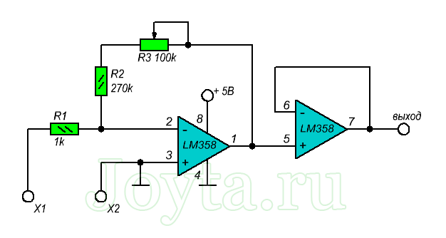
Коэффициент усиления составляет от 50 до 200 в зависимости от сопротивления переменного резистора R3. При подключении термопары, ее отрицательный вывод подсоединяется к разъему Х1, а положительный к разъему Х2. Питание в 5 вольт можно получить используя стабилизатор напряжения 78l05. Также следует отметить, что данная схема может быть подключена кисточнику питания 12 вольт.

